
2022届高中物理一轮复习气体的变化备考必刷卷
一、单选题（共7题）
1．如图所示，一定质量的理想气体经历的状态变化为a→b→c→a，其中纵坐标表示气体压强p、横坐标表示气体体积V，a→b是以p轴和V轴为渐近线的双曲线。则下列结论正确的是（ ）
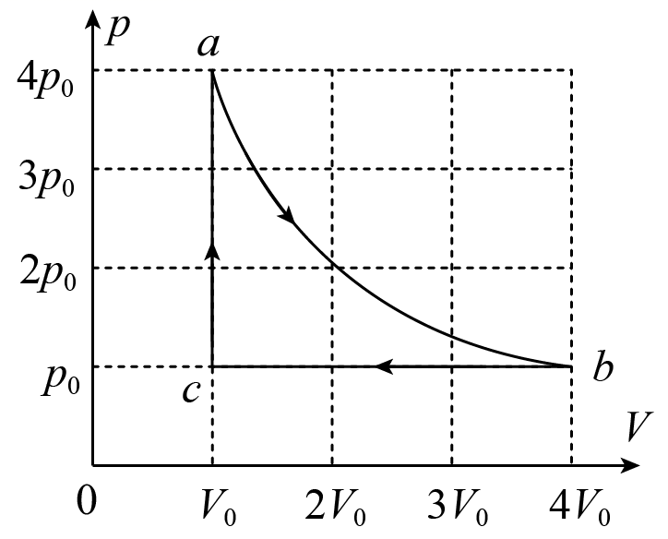
A．状态a→b，理想气体的内能减小
B．状态b→c，单位时间内对单位面积器壁碰撞的分子数变少
C．状态b→c，外界对理想气体做正功
D．状态c→a，理想气体的温度降低
2．如图所示，一端封口的玻璃管开口向下插在水银槽里，管内封有长度分别为L₁和L₂的两段气体，当将管慢慢地向下按一段距离时，管内气柱的长度将如何变化（ ）
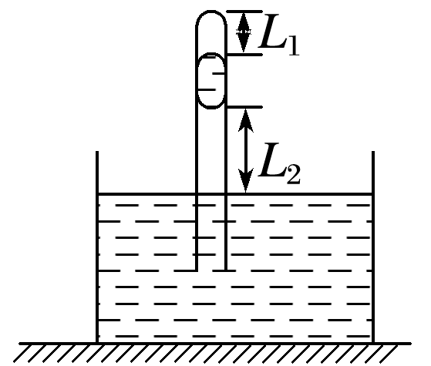
A．L₁变小，L₂变大 B．L₁变大，L₂变小
C．L₁、L₂都变小 D．L₁、L₂都变大
3．如图所示，上端封闭的玻璃管，开口向下，斜插在水银槽内，管内的水银柱将一段空气柱封闭，现保持槽内水银面上玻璃管的长度l不变，将玻璃管缓慢扶正至竖直方向，若水银槽内水银面的高度保持不变，待再度达到稳定时（ ）
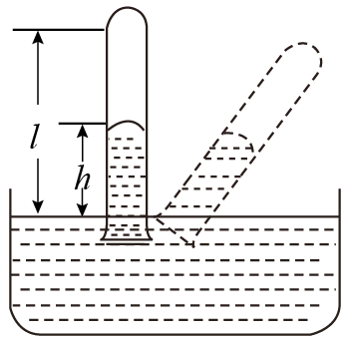
A．管内空气柱的密度变大 B．管内空气柱的压强变大
C．管内水银柱产生的压强变大 D．管内水银柱的长度变大
4．一定质量的理想气体经历一系列状态变化，其图线如图所示，变化顺序由，图中线段延长线过坐标原点，线段与轴垂直，线段与轴垂直。气体在此状态变化过程中（ ）
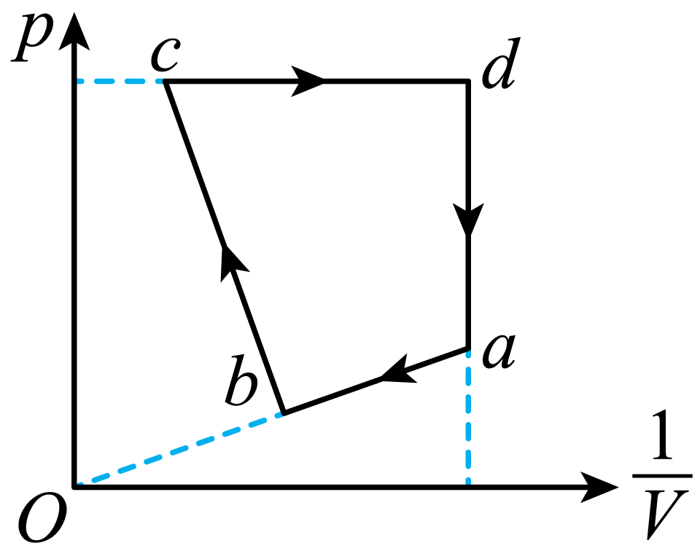
A．，压强减小、温度不变、体积减小
B．，压强增大、温度升高、体积增大
C．，压强不变、温度升高、体积减小
D．，压强减小、温度升高、体积不变
5．两个容器A、B用截面均匀的水平玻璃管相通，如图所示，A、B中所装气体温度分别为10℃和20℃，水银柱在管中央平衡，如果两边温度都升高10℃，则水银将（ ）
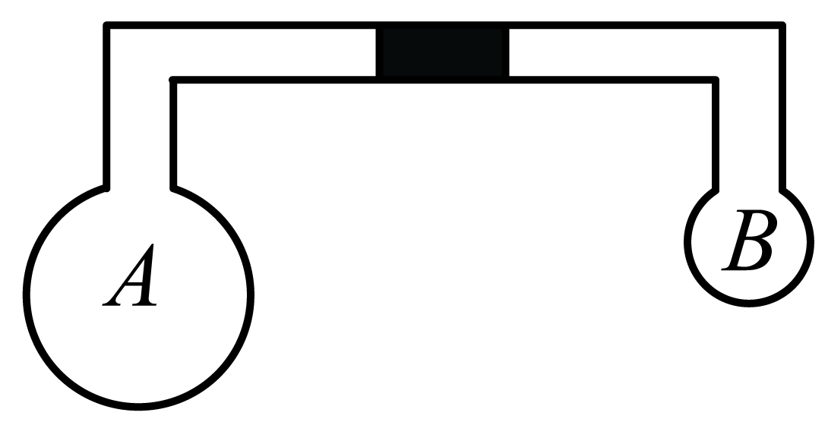
A．向左移动 B．向右移动 C．不动 D．无法确定
6．如图所示，一个横截面积为S的圆桶形容器竖直放置，金属圆板的上表面是水平的，下表面是倾斜的，下表面与水平面的夹角为，圆板的质量为m，不计圆板与容器内壁的摩擦。若大气压强为，重力加速度为g，则被圆板封闭在容器中的气体的压强p等于（ ）
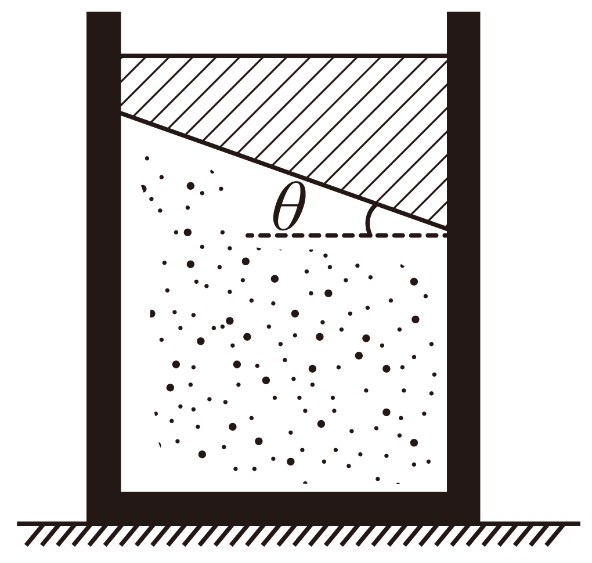
A． B． C． D．
7．如图所示，在两端开口的弯管中用两段水银柱封闭了一段空气柱，若再往a管内注入少量水银，则以下说法正确的是（ ）
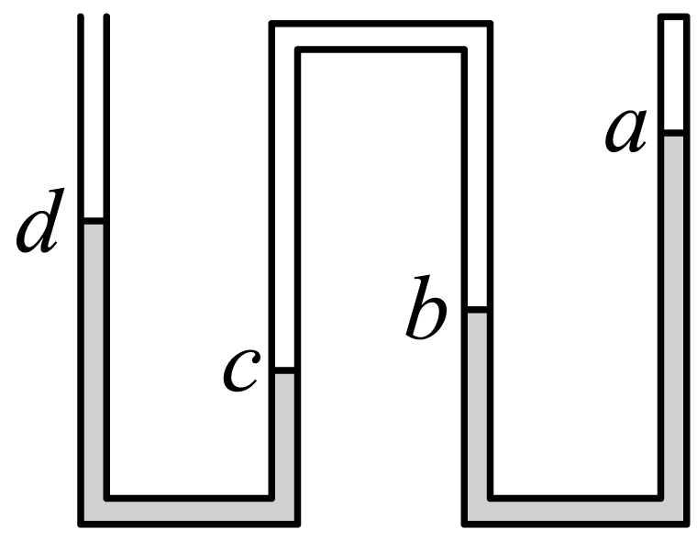
A．a、b水银面高度差将减小
B．a、b水银面高度差将大于c、d水银面高度差
C．b管水银面上升的距离大于c管水银面下降的距离
D．b管水银面上升的距离等于c管水银面下降的距离

二、多选题（共5题）
8．下列有关热力学现象和规律的描述正确的是________。
A．布朗运动的无规则性反映了液体分子运动的无规则性
B．用打气筒给自行车充气，越打越费劲，说明气体分子间表现为斥力
C．一定质量的理想气体，在体积不变时，气体分子平均每秒与器壁碰撞次数随温度的降低而减少
D．一定质量的理想气体经历等压膨胀过程，分子平均动能增大
E.两分子间的分子势能一定随距离的增大而增大
9．关于一定质量的理想气体的状态变化，下列说法中正确的是（ ）
A．当气体压强不变而温度由100℃上升到200℃时，其体积增大为原来的2倍
B．气体由状态1变到状态2时，一定满足方程
C．气体体积增大到原来的4倍，可能是压强减半，热力学温度加倍
D．气体压强增大到原来的4倍，可能是体积加倍，热力学温度减半
10．对一定质量的理想气体，以下状态变化中可以实现的是（ ）
A．降低温度时，压强不变，体积增大
B．升高温度时，压强增大，体积减小
C．温度不变时，压强体积都增大
D．升高温度时，体积不变，压强增大
11．如图所示，有一圆柱形汽缸，上部有固定挡板，汽缸内壁的高度是2L，一个很薄且质量不计的活塞封闭一定质量的理想气体，开始时活塞处在离底部L高处，外界大气压强为Pa，温度为27℃，现对气体缓慢加热，下列说法正确的是（ ）
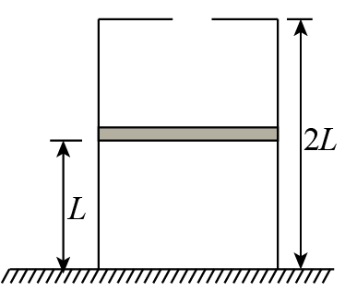
A．气体加热到127℃的过程，气体吸收的热量大于内能增加量
B．气体加热到227℃的过程，单位时间内气体分子对容器壁单位面积撞击的次数减少
C．气体加热到327℃时，封闭气体的压强为Pa
D．气体加热到427℃时，封闭气体的压强为Pa
12．某同学设计了一种温度计，结构如图所示，大玻璃泡封装一定质量气体，与相连的管（内径可忽略）插在水槽中，管内有长度为的水柱，可根据水柱长度来判断环境温度。下列分析正确的是________________。
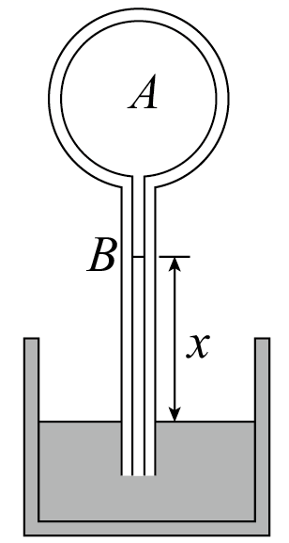
A．周围温度升高，内气体的内能增大
B．周围温度升高，内气体的压强增大
C．大气压强不变，周围温度升高，减小
D．大气压强不变，周围温度升高，增大
E.周围温度不变，大气压强增大，内气体内能增大

三、解答题（共4题）
13．如图，开口向上的气缸内盛有一定深度的水银，一粗细均匀，长为l=12cm且下端开口的细玻管竖直漂浮在水银中。平衡吋，玻璃管露出水银面的高度和进入玻管中的水银柱长度均为h₁=3cm，轻质活塞到水银面的高度为h₀=6cm，水银面上方的气体压强为p₀=76cmHg。现施外力使活塞缓慢向下移动，当玻管上端恰好与水银面齐平时，进入玻管中的水银柱长度为h₂=6cm。活塞与气缸壁间的摩擦不计且密封性良好，玻管的横截面积远小于气缸的横截面积，整个过程中各部分气体的温度保持不变，求:
（1）玻管上端恰好与水银面齐平时，玻管内气休的压强；
（2）整个过程中活赛向下移动的距离。
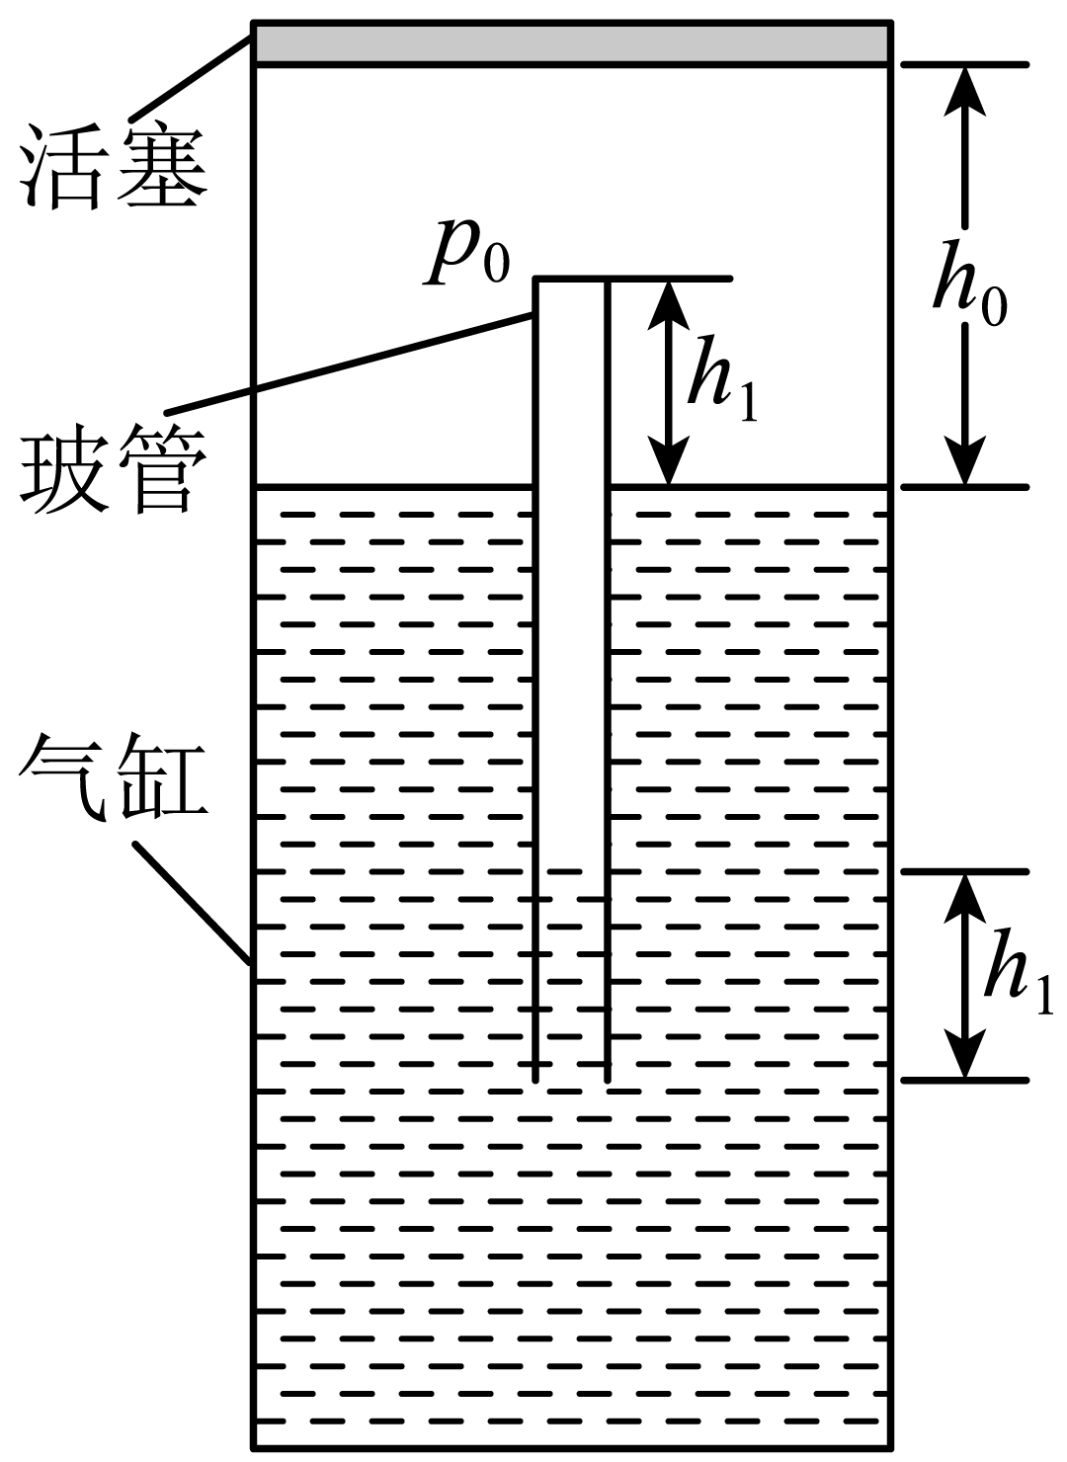
14．如图所示为一空气动力玩具小车，原理是通过气泵给气室充气，当气室内的气体压强到达一定范围时就可以通过放出压缩空气来推动小车运动。气室的容积为800mL，气室内气体压强为1.2atm，气泵每次可将用50mL、1.0atm的空气打入气室内，小车工作的最小气室压强为1.6atm，气室能承受的最大压强为2.0atm。忽略气室容积与气体温度的变化，为了使小车能够正常安全使用，求需打气的次数范围。
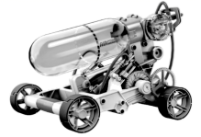

15．如图所示为一简易火灾报警器的原理图，开口向上竖直放置的试管中装有水银，当温度升高时，水银柱上升，使电路导通，蜂鸣器发出报警的响声。27℃时，下端封闭空气柱长度为16cm，水银上表面与导线端点的距离为8cm，管内水银柱的重量为8N，横截面积为，大气压强。求：
（1）当温度达到150℃时，报警器是否会报警？并通过计算说明理由。
（2）假设温度从27℃升到报警温度的过程中，水银柱缓慢上升且封闭空气柱从外界吸收的热量为3.12J，则空气柱的内能增加了多少？
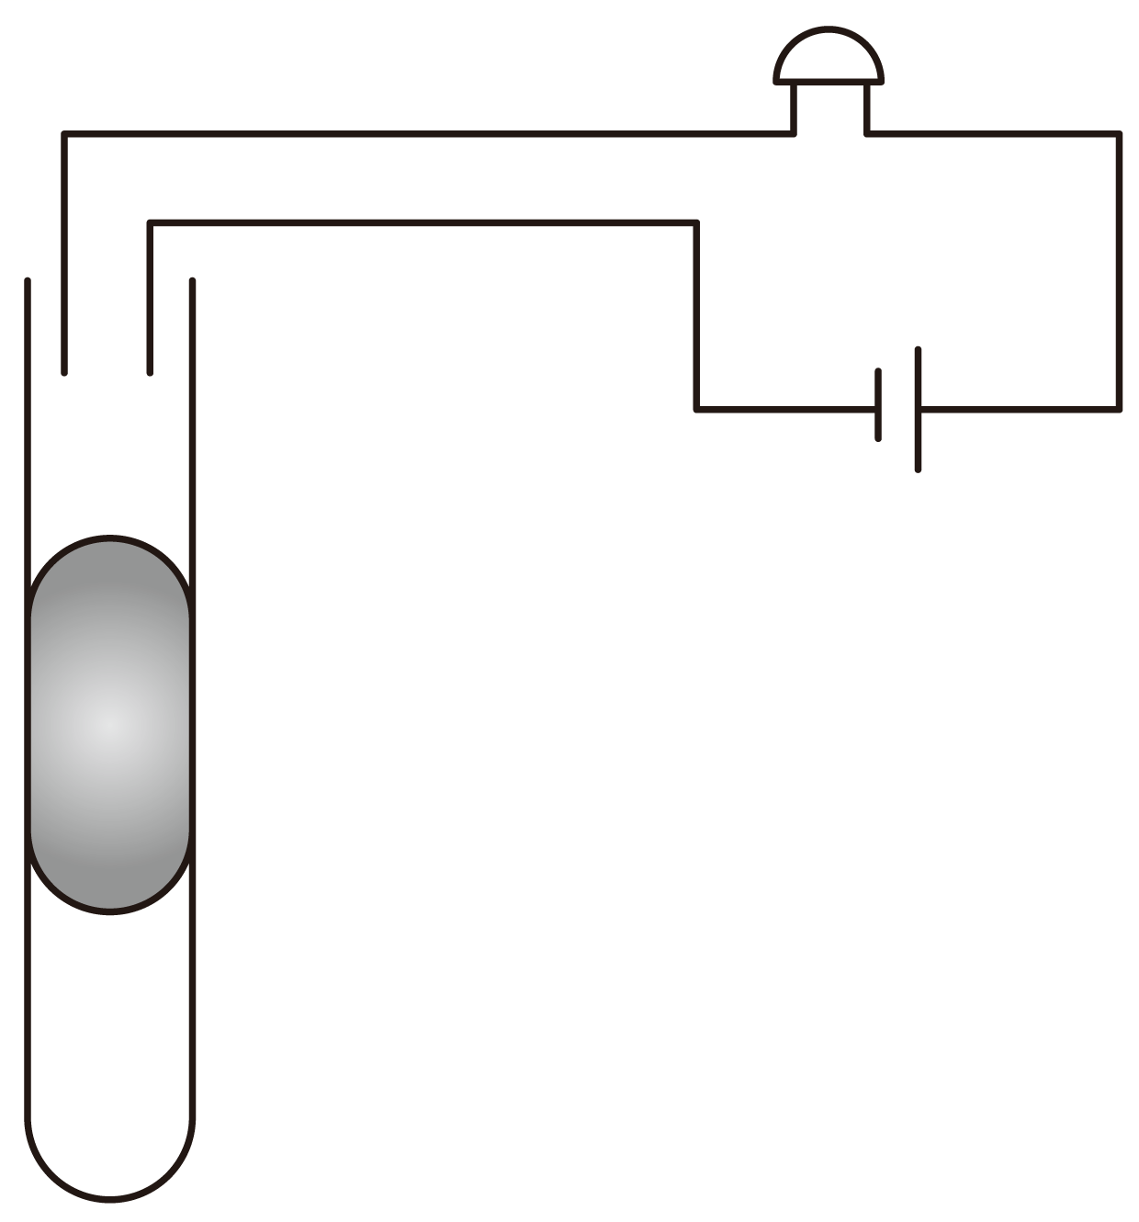
16．研究表明，新冠病毒耐寒不耐热，温度在超过56 ℃时，30分钟就可以被灭活。如图所示，含有新冠病毒的气体被轻质绝热活塞封闭在绝热汽缸下部a内，汽缸顶端有一导热阀门K，汽缸底部接有电热丝E。初始时，a缸内封闭气体的温度，活塞位于汽缸中央，与底部的距离，活塞和汽缸间的摩擦不计。
（1）若阀门K始终打开，电热丝通电一段时间，稳定后活塞与汽缸底部的距离，持续30分钟后，试分析说明a缸内新冠病毒能否被灭活？
（2）若将阀门K闭合，电热丝通电一段时间，当轻质绝热活塞稳定到到，持续30分钟后，试分析说明a缸内新冠病毒能否被灭活？
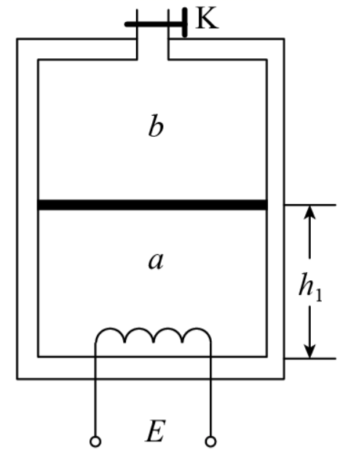

参考答案
1．C
2．C
3．C
4．B
5．B
6．D
7．C
8．ACD
9．BC
10．BD
11．ABD
12．ABC
13．（1）123cmHg；（2）
14．
15．（1）不会；（2）1.68J
16．（1）不能被灭活，分析见解析；（2）不能被灭活，分析见解析。


